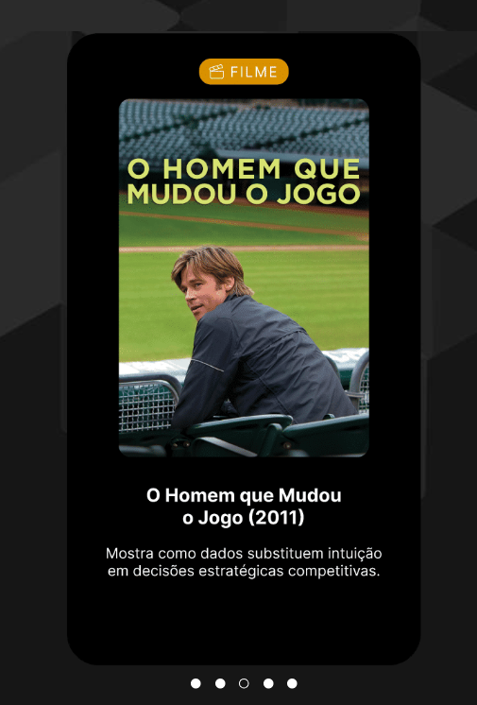
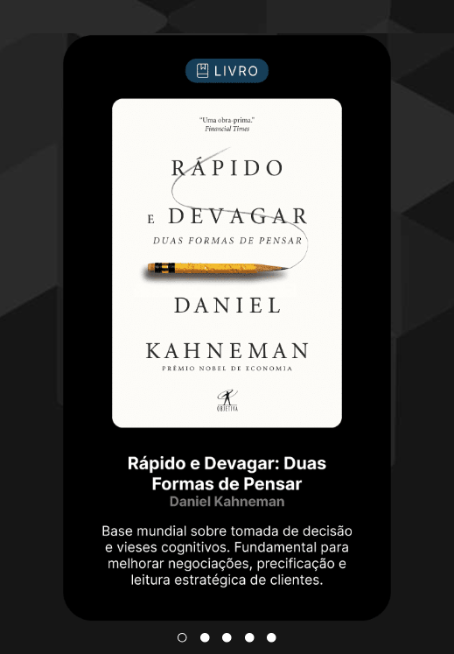
Inserir aqui a frase: “Sugestão de filme” ao invés de somente filme
Inserir aqui a frase: “Sugestão de livro” ao invés de somente livro
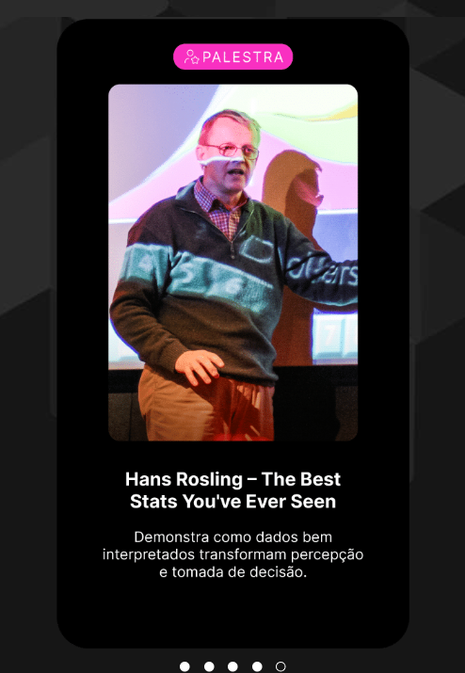
Tem o link da palestra no material base, podemos inserir o botão de direcionamento, igual no podcats

